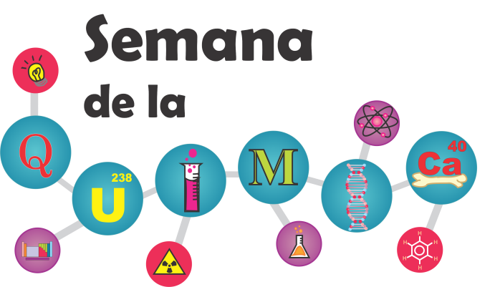
Universidad Autónoma Metropolitana
Unidad Iztapalapa
XII Semana De La Química
Formato de Registro para el Rally
Enviar al correo: omarxv@live.com.mx
*Fecha Límite de Registro el 4 de julio del 2014

Nombre del Equipo:

Datos de los Integrantes

Nombre |  |  | Nombre
Matrícula |  |  | Matrícula
Licenciatura |  |  | Licenciatura
Nombre |  |  | Nombre
Matrícula |  |  | Matrícula
Licenciatura |  |  | Licenciatura

**Recomendaciones: Llevar una gorra, y ropa cómoda para llevar a cabo las diferentes actividades.
NOTA: El día del juego es necesario presentar su credencial o tira de materias con identificación.

